РЕСПУБЛИКА КРЫМ
РАЗДОЛЬНЕНСКИЙ РАЙОН
АДМИНИСТРАЦИЯ БОТАНИЧЕСКОГО СЕЛЬСКОГО ПОСЕЛЕНИЯ

ПОСТАНОВЛЕНИЕ
(в редакции постановления от 15.02.2022 № 34)

19 октября 2020 года с.Ботаническое № 238

Об утверждении реестра и схем размещения контейнерных
площадок для сбора твердых коммунальных отходов на
территории Ботанического сельского поселения

В соответствии с Федеральным законом от 06.10.2003 № 131 – ФЗ «Об общих принципах организации местного самоуправления в Российской Федерации», Федеральным законом от 24.06.1998 № 89-ФЗ «Об отходах производства и потребления», согласно Санитарно-эпидемиологическим правилам и нормам СанПин 2.1.7.3550-19 «Санитарно-эпидемиологические требования к содержанию территорий муниципальных образований», согласованием Территориального отдела по Черноморскому и Раздольненскому районам Межрегионального управления Роспотребнадзора по Республике Крым и городу Севастополю от 02.09.2020 года №82-21-01/3591-2020, руководствуясь Уставом Ботанического сельского поселения администрация Ботанического сельского поселения

п о с т а н о в л я е т:

1. Утвердить реестр мест (площадок) накопления твердых коммунальных отходов на территории муниципального образования Ботаническое сельское поселение Раздольненского района Республики Крым (Приложение№1) .
2. Утвердить схемы размещения контейнерных площадок для сбора твердых коммунальных отходов на территории Ботанического сельского поселения (Приложение № 2 на 4 листах).
3. Постановление администрации Ботанического сельского поселения от 24 октября 2018 года № 212 считать утратившим силу.
4. Настоящее постановление вступает в законную силу с момента подписания.
5. Обнародовать настоящее постановление на официальном сайте муниципального образования в сети Интернет.

Председатель Ботанического
сельского совета - глава администрации
Ботанического сельского поселения М.А.Власевская

Приложение № 1
к постановлению администрации
Ботанического сельского поселения
от 19.10.2020 г. № 238
(в редакции постановления от 15.02.2022 № 34)

Реестр
мест (площадок) накопления твердых коммунальных отходов (ТКО) на территории муниципального образования Ботаническое сельское поселение Раздольненского района Республики Крым

№ п/п | Данные о нахождении мест (площадок)  накопления ТКО | Данные о технических характеристиках мест (площадок)  накопления ТКО | Количество контейнеров | Объем мусорных контейнеров | Данные о собственниках  мест (площадок)  накопления ТКО | Данные об источниках образования ТКО, которые складируются в местах (на площадках) накопления ТКО
1. | с.Ботаническое,  ул.Дубинина, (в районе дома №8) | Согласно п.3  Порядка накопления  твердых коммунальных отходов  (в том числе их раздельного накопления)  на территории Республики Крым | 4 | 1,1 м.куб | Администрация Ботанического сельского поселения Раздольненского района Республики Крым | твердые коммунальные отходы (далее - ТКО) - отходы, образующиеся  в жилых помещениях в процессе потребления физическими лицами, а также товары, утратившие свои потребительские свойства в процессе их  использования физическими лицами в жилых помещениях в целях  удовлетворения личных и бытовых нужд.
2 | с.Ботаническое  ул.Дубинина (в районе дома №2) | Согласно п.3  Порядка накопления  твердых коммунальных отходов  (в том числе их раздельного накопления)  на территории Республики Крым | 4 | 1,1 м.куб | Администрация Ботанического сельского поселения Раздольненского района Республики Крым | твердые коммунальные отходы (далее - ТКО) - отходы, образующиеся  в жилых помещениях в процессе потребления физическими лицами, а также  товары, утратившие свои потребительские свойства в процессе их  использования физическими лицами в жилых помещениях в целях  удовлетворения личных и бытовых нужд.
3 | с.Ботаническое  за границами населенного пункта (площадка возле муниципального кладбища) | Согласно п.3  Порядка накопления  твердых коммунальных отходов  (в том числе их раздельного накопления)  на территории Республики Крым | 4 | 1,1 м.куб | Администрация Ботанического сельского поселения Раздольненского района Республики Крым | твердые коммунальные отходы (далее - ТКО) - отходы, образующиеся  в процессе потребления физическими лицами, а также товары, утратившие свои потребительские свойства в процессе их  использования физическими, крпногабаритные отходы (КГО) - отходы от ремонта и демонтажа надгробий
4 | с.Кумово  за границами населенного пункта (площадка возле муниципального кладбища) | Согласно п.3  Порядка накопления  твердых коммунальных отходов  (в том числе их раздельного накопления)  на территории Республики Крым | 4 | 1,1 м.куб | Администрация Ботанического сельского поселения Раздольненского района Республики Крым | твердые коммунальные твердые коммунальные отходы (далее - ТКО) - отходы, образующиеся  в процессе потребления физическими лицами, а также товары, утратившие свои потребительские свойства в процессе их  использования физическими, крпногабаритные отходы (КГО) - отходы от ремонта и демонтажа надгробий

ПРИЛОЖЕНИЕ № 2 (лист 1)
к постановлению администрации
Ботанического сельского поселения
от 24.10.2018 г. № 212

ПРИЛОЖЕНИЕ № 2 (лист 2)
к постановлению администрации
Ботанического сельского поселения
от 24.10.2018 г. № 212
СХЕМА
мест размещения контейнерных площадок для сбора твердых коммунальных отходов
на территории Ботанического сельского поселения
за границами населенного пункта с.Ботаническое (площадка возле кладбища)
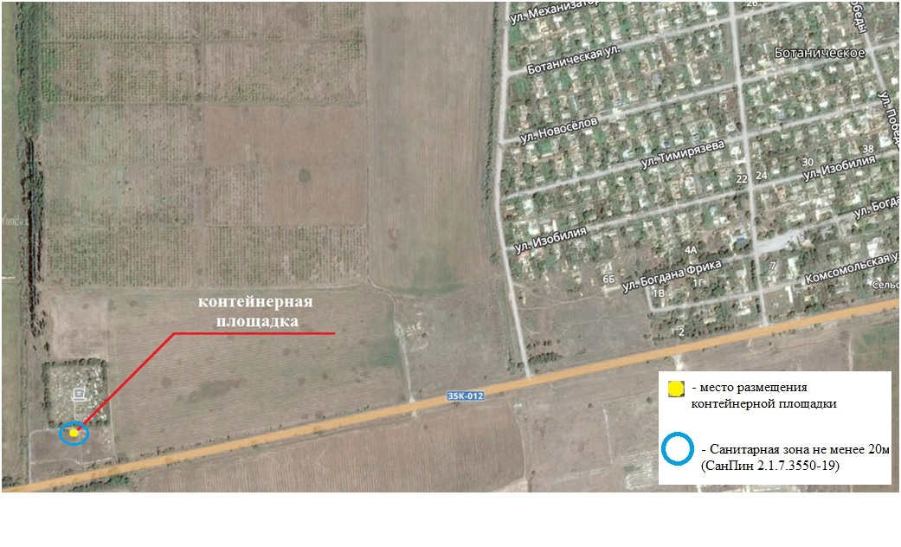

ПРИЛОЖЕНИЕ № 2 (лист 3)
к постановлению администрации
Ботанического сельского поселения
от 24.10.2018 г. № 212
СХЕМА
мест размещения контейнерных площадок для сбора твердых коммунальных отходов
на территории Ботанического сельского поселения
с.Кумово, ул.40 лет Победы (возле здания опреснительной станции)
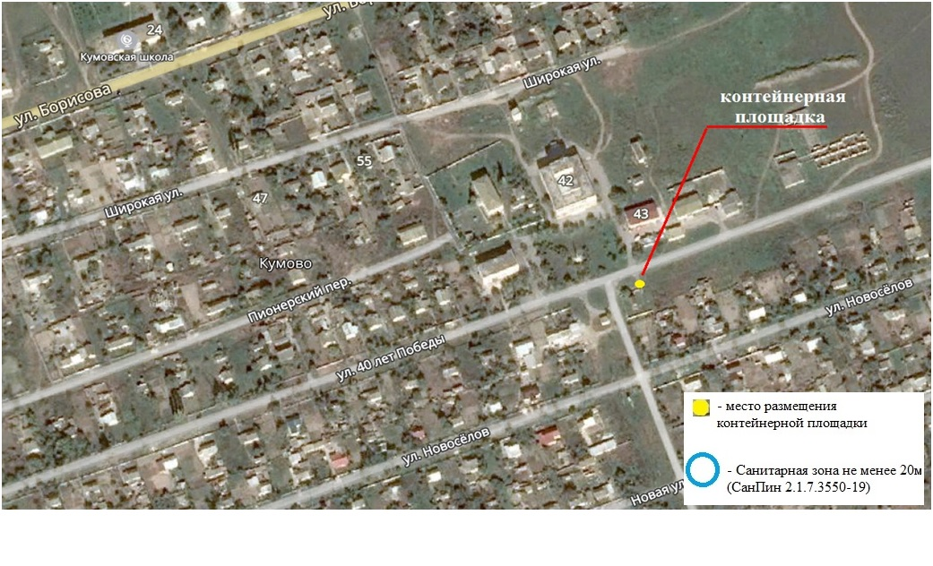

ПРИЛОЖЕНИЕ № 2 (лист 4)
к постановлению администрации
Ботанического сельского поселения
от 24.10.2018 г. № 212
СХЕМА
мест размещения контейнерных площадок для сбора твердых коммунальных отходов
на территории Ботанического сельского поселения
с.Кумово, за границами населенного пункта (площадка возле кладбища)
